Контракт на участие в СВО в 2025 г.: требования и положенные выплаты
21 августа 2025 г.
@Новости
Актуальная публикация
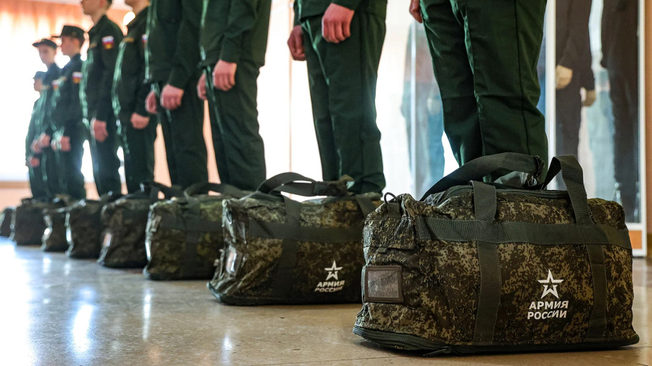

Заключить контракт на участие в СВО в 2025 году нетрудно. Главное — соответствовать требованиям. Разбираемся, сколько платят за фронтовую работу и сколько придётся служить.

Что такое служба по контракту
Контрактная служба — добровольное соглашение между гражданином и государством об отправлении первого в зону боевых действий. В отличие от мобилизованных, контрактники осознанно выбирают службу в армии как работу. Они получают за неё высокую зарплату, льготы и социальные гарантии.

Условия службы по контракту на СВО
За нарушение условий контракта грозит ответственность — вплоть до уголовной. Разберём каждый аспект подробнее.

Срок службы
Минимальный срок контракта с ВС РФ — полгода. На СВО можно отправиться на срок от года. Также можно подписать контракт сразу на три года и пять лет.
Если контракт истекает, то его можно продлить при согласии обеих сторон.

Обязанности военнослужащего
Контрактник должен выполнять поставленные командованием задачи, а также соблюдать устав и находиться в постоянном режиме боевой готовности.

Расторжение контракта
Военный может досрочно расторгнуть контракт только по уважительной причине. Например, из-за состояния здоровья.

Требования к добровольцам для заключения контракта на СВО
Контракт можно подписать при соблюдении следующих условий:
- возраст от 18 лет до 65 лет;
- образование не ниже девяти классов;
- успешное прохождение психологических тестов;
- хорошая физическая подготовка;
- отсутствие хронических болезней.

Как и где заключить контракт на СВО добровольцем
Сообщить о желании заключить контракт можно как на Госуслугах, так и лично в пункте отбора.
- Соберите необходимые документы
Для заключения контракта нужны паспорт, военный билет или приписное свидетельство, ИНН, фото формата 3×4, медицинская справка (последняя зависит от рода войск).
- Подайте заявление
На этом этапе авторизуйтесь на портале Госуслуг и выберете раздел «Поступление на военную службу по контракту или добровольцем». Сверьте данные, укажите звание, если оно есть, выберете тип службы и адрес пункта отбора. Также заявление можно подать лично — в любом пункте набора контрактников.
- Пройдите обследование
После подачи заявления дождитесь приглашения в военкомат. Желающих заключить контракт ждёт психологическое тестирование, также нужно будет пройти медкомиссию. После этого военкомат назовёт специальность бойца и определит его место службы.
- Пройдите обучение
Затем бойца отправляют в учебную часть на срок до трёх месяцев. Только после этого его направляют в зону СВО.

Какие выплаты положены военнослужащим по контракту на СВО
Среди выплат есть как федеральные, так и региональные.
- Единовременная выплата
Контрактникам полагается выплата в 195 тысяч рублей. Если речь про контракт, заключённый на территории новых регионов России и на территории Украины, то эта сумма вырастает до 400 тысяч рублей.
Есть и региональные выплаты. Например, в Свердловской области контрактникам выплачивают 2,5 млн рублей, а в Башкирии — 1,6 млн рублей.
- Зарплата
Контрактники получают от 200 тысяч рублей в месяц. Сумма зависит от подразделения и боевого опыта.
Например, командир взвода получает 240 тысяч в месяц, а повара и водители — от 211 тысяч рублей.
- Поощрения
За уничтоженную крупную технику ВСУ военные получают по 500 тысяч рублей. За каждый пройденный километр в составе штурмовой группы — 50 тысяч рублей. За активное наступление в день можно дополнительно получить 8 тысяч рублей.
- Компенсации
Существуют и компенсации. Три миллиона рублей положено бойцу за тяжелое ранение, миллион — за среднее, 500 тысяч — за лёгкое.
Субъекты России тоже направляют выплаты (их размер зависит от того, насколько сильно пострадал боец).

Какие льготы и привилегии предоставляются военнослужащим по контракту на СВО
Контрактникам в зоне СВО и им семьям полагаются следующие льготы:
- бесплатное лечение в санаториях;
- сохранение рабочего места на время службы;
- медицинская помощь и реабилитация вне очереди;
- льготная ипотека;
- повышенные пенсионные накопления;
- освобождение от налогов;
- списание кредитов;
- ускоренное получение российского гражданства (если служит иностранец).

Можно ли девушкам подписать контракт на СВО
Да, девушка может подписать контракт на СВО. Но только в том случае, если она соответствует следующим требованиям:
- возраст — старше 18 и младше 50 лет;
- хорошее здоровье и физическая подготовка.
Женщины могут служить в медицинских подразделениях, а также в разведке. При этом девушкам попасть на службу сложнее, чем мужчинам, так как свободных и подходящих мест в части может и не быть. Также у кандидатки должно быть среднее профессиональное образование и не должно быть несовершеннолетних детей, судимостей и наркотических зависимостей.

Что происходит после окончания контракта на СВО
После окончания контракта на СВО для участника боевых действий есть три пути: продлить контракт, перейти на другую службу или уйти в статусе ветерана. Все льготы и выплаты при этом сохраняются.

Главное о контракте на СВО в 2025 году
Собрали основное, что стоит запомнить о контрактной службе в ВС РФ.
- Служба по контракту исключительно добровольна.
- Длительность контракта в зоне СВО — минимум год.
- Подать заявление можно онлайн или лично.
- Выплаты участникам СВО начинаются от 400 тысяч рублей.
- Служить в ВС РФ по контракту могут девушки, но выбор специальностей для них ограничен.
- Контракт можно продлить при желании.
На этой странице
- Фотогалерея
- Описание

